Interfaccia Utente
L'interfaccia utente è stata implementata utilizzando le tecnologie web più utilizzate al momento nel campo dello sviluppo frontend, quindi linguaggio JavaScript e il framework React.
L'applicazione si compone di quattro parti principali:
- Monitoraggio Real-Time stazioni Aria
- Monitoraggio Real-Time stazioni Fuoco
- Vista dettagliata livelli di inquinamento su mappa
- Analisi dati storici Aria
- Analisi dati storici Fuoco

Monitoraggio Real-Time stazioni Aria
In questa sezione vengono mostrate le segnalazioni provenienti dalle stazioni in funzione tramite un marker disegnato sulla mappa.
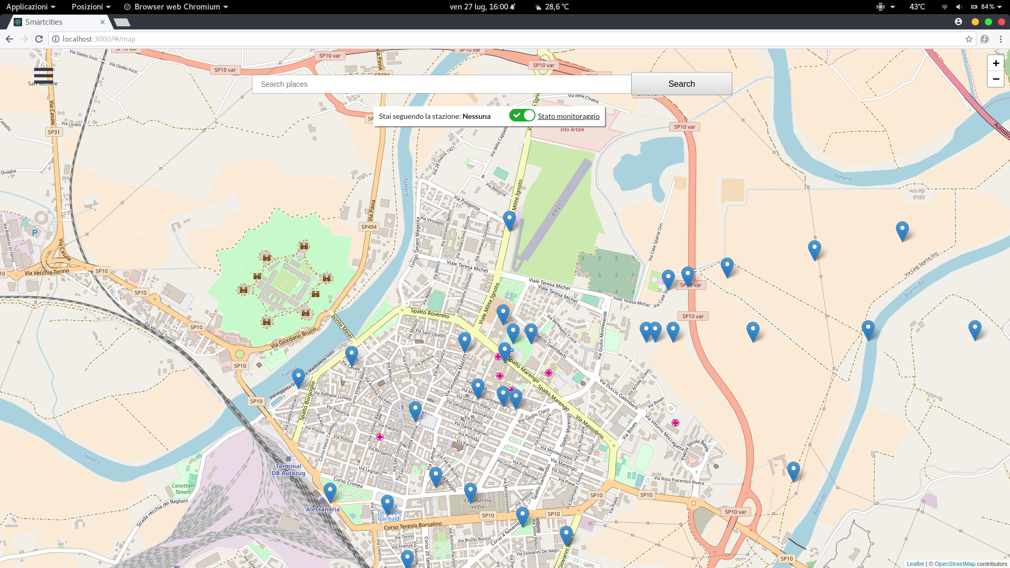
E' possibile cliccare su di un marker in modo da visualizzare il nome della stazione e i livelli di PM10 e QoA rilevati in quel punto specifico; Inoltre è possibile decidere di seguire una stazione in particolare cliccando sul link "Segui" nel popup che compare quando si clicca su un marker.
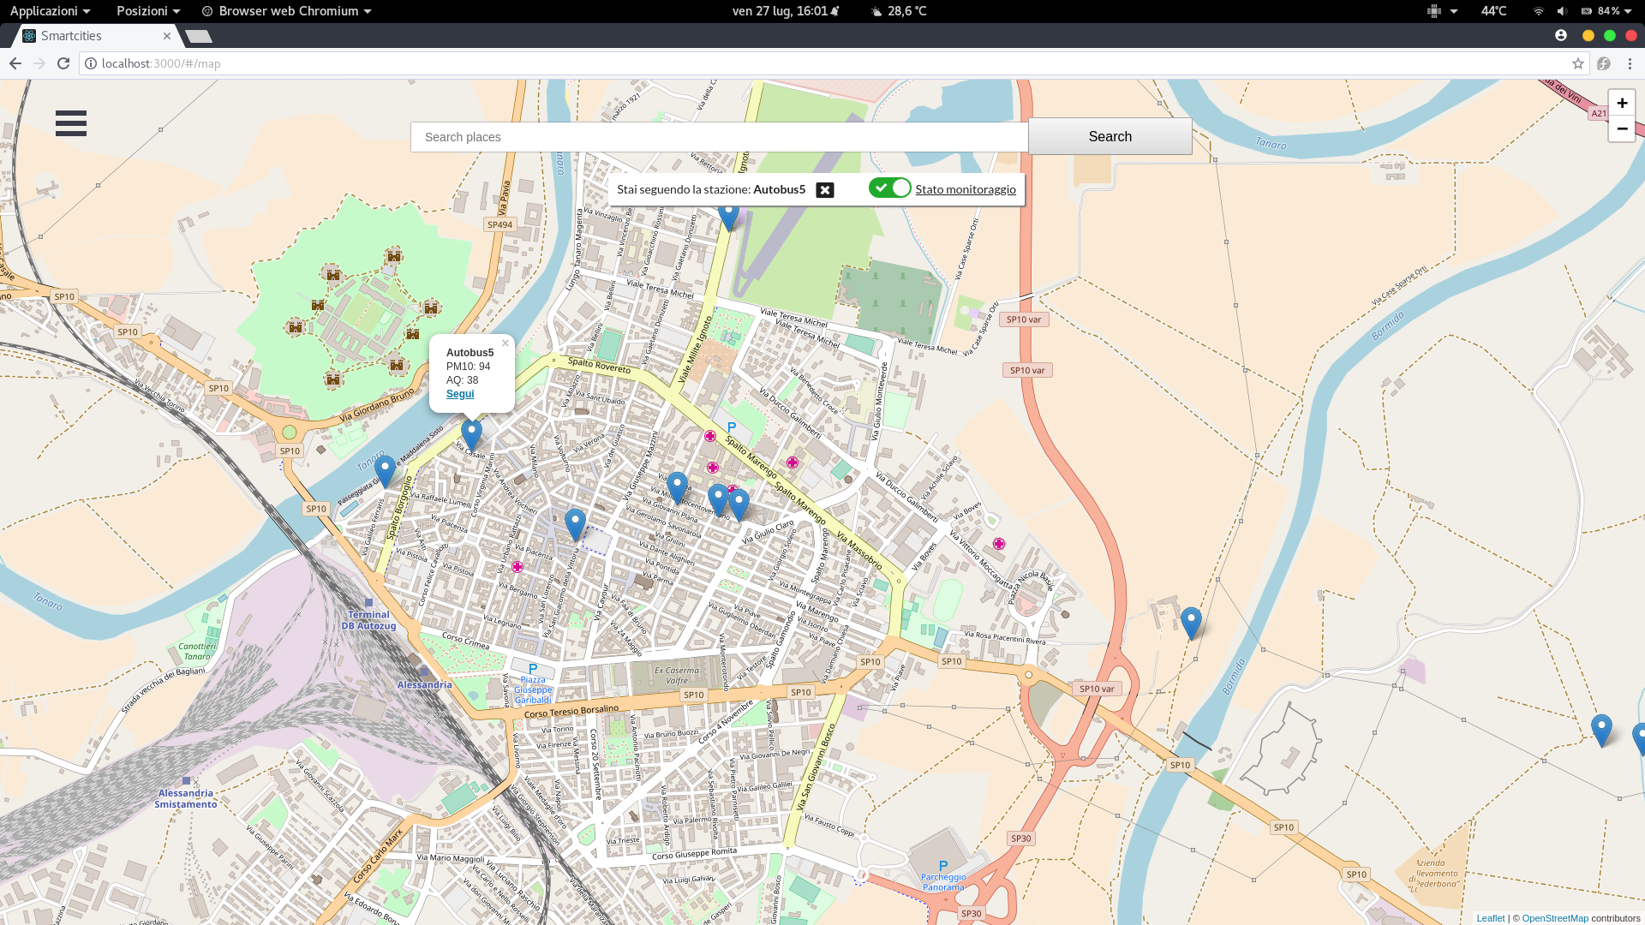
Una volta stabilita la stazione da seguire, verranno mostrate solo le segnalazioni di quella stazione sulla mappa e il centro della mappa verrà di volta in volta spostato sull'ultima segnalazione ricevuta, in modo da avere ben chiaro il percorso compiuto dalla stazione stessa.

Tramite il pannello di comandi disponibile è possibile smettere di seguire una stazione (cliccando sull'icona a forma di croce) oppure fermare il monitoraggio, in modo da non ricevere più le nuove segnalazioni.

Monitoraggio Real-Time stazioni Fuoco

Livello inquinamento su mappa
In questa sezione viene mostrato all'utente il livello di QoA in ogni zona della città, mediante dei rettangoli di diverso colore, scelto in base al livello raggiunto dalla zona.
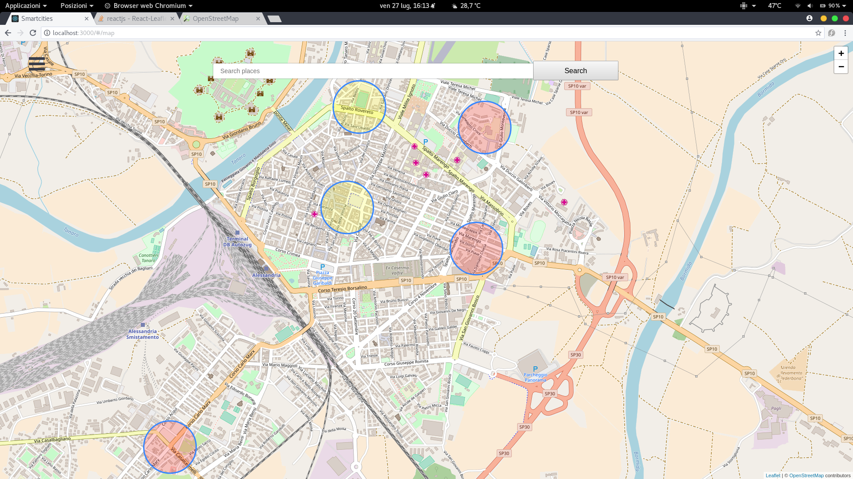
Questo risultato viene raggiunto tramite l'uso di una matrice che ricopre l'intera città, i quali singoli elementi corrispondono ad un'area di circa 170 metri quadri; Consultando questa matrice e il suo contenuto (ogni cella contiene un valore di QoA ottenuto tramite interpolazione e il colore dell'intervallo in cui ricade il valore) è possibile mostrare all'utente la situazione della QoA in modo semplice ed intuitivo.

Analisi dati storici Aria
In questa sezione viene mostrata la mappa della città nello stesso modo della sezione 6.3, ma utilizzando i dati relativi al momento storico scelto dall'utente, il quale può specificare una data da dopo la quale considerare i dati contenuti nel database NoSQL MongoDB.
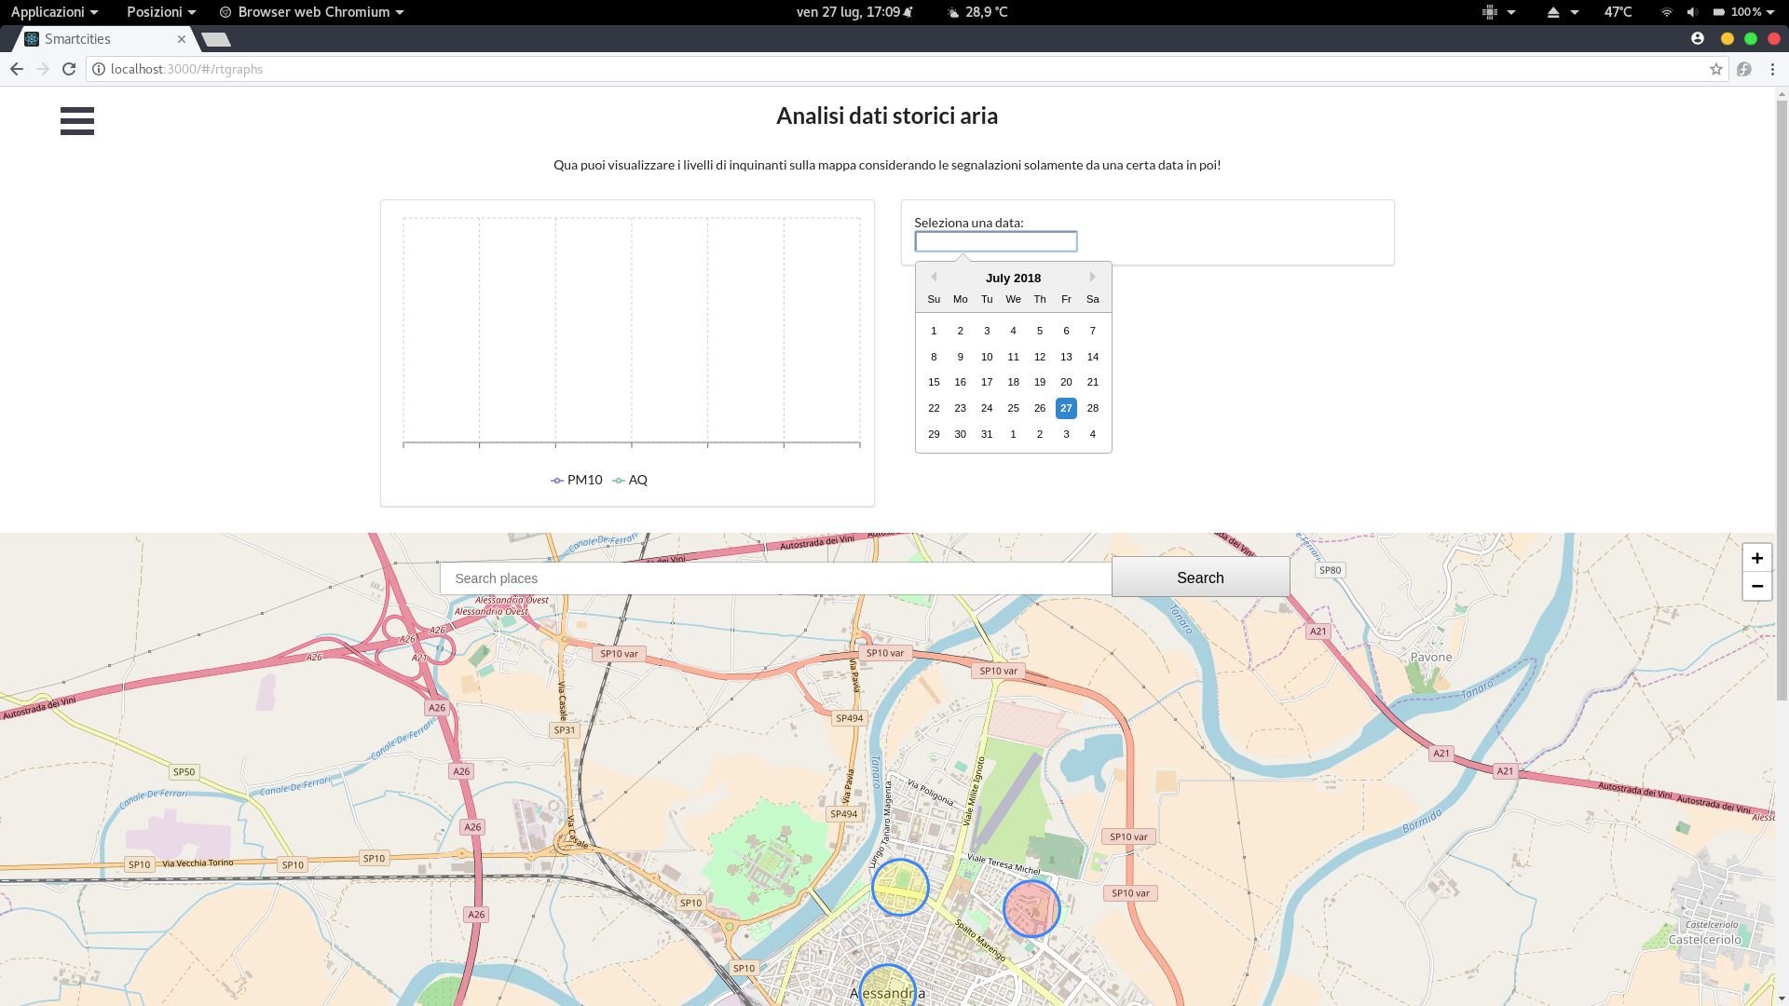
Tramite il pannello di comandi è possibile specificare la data d'interesse e selezionare se considerare tutte le rilevazioni del periodo selezionato oppure solo quelle anomale/pericolose.

Inoltre tramite l'apposito tasto presente nel panello dei comandi è possibile visualizzare un grafico che mostra l'andamento del PM10 e della QoA nel periodo d'interesse.

